Тема: «Графики функций y = ax²+ n и y = a(x-m)²»
Цели:
Образовательные: формирование умений строить график квадратичной функции (частные случаи), определять свойства функции по графику, применять шаблоны парабол.
Развивающие: развивать логическое мышление, алгоритмическую культуру, внимание, навыки самостоятельной работы с источником информации и самоконтроля, поддерживать интерес к математике.
Воспитательные: воспитывать последовательность, ответственность, самостоятельность, настойчивость, дисциплинированность.

Оборудование: слайды, шаблоны.

ПЛАН УРОКА
- Устная работа (повторение свойств квадратичной функции)
- Изучение нового материала
- Закрепление
- Проверка знаний: тест
- Физминутка
- Подведение итогов, домашнее задание.

ХОД УРОКА

1. Устная работа (слайды)
- определить коэффициент a по графику функции.
- назвать нули функции
- определить y>0 и y<0 по графику функции.
- назвать промежутки возрастания и убывания функции.
- назвать наибольшее или наименьшее значение функции.

2. Изучение нового материала:
Рассмотрим частные случаи квадратичной функции вида и на примере функций
для этого сравним значения этих функций с помощью таблиц значений
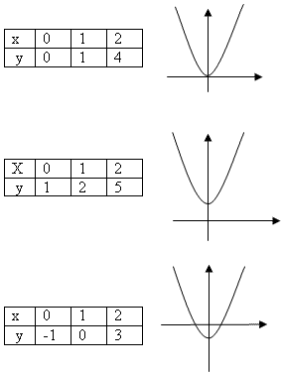
Правило: график функции y = ax²+ n является параболой, которую можно получить из графика функции у = ax² с помощью параллельного переноса вдоль оси y на n единиц вверх, если n>0, или на -n единиц вниз, если n<0.
Теперь рассмотрим функции
таблицы значений функций
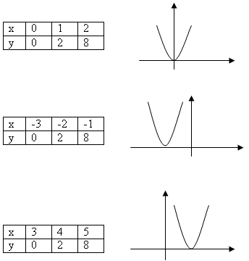
Правило: график функции является параболой, которую можно получить из графика функции у = ax² с помощью параллельного переноса вдоль оси X на m единиц вправо, если m>0, или на – m единиц влево, если m<0.

3. Закрепление:
Работа с учебником
№ 87(а, г) – дети выполняют самостоятельно с последующей проверкой (слайд)
№ 88 - использовать шаблон параболы, проверка (слайд)
№ 90 - устно характеризуем функции:
парабола растянутая, ветви направлены вверх, параллельный перенос на 5 единиц вверх вдоль оси Y, расположен в 1 и 2 четверти и т.д.
№ 91 - выполняется с применением двух правил одновременно, обсудить устно и выполнить вместе с учителем (а), дети выполняют у доски (б, в, г)

4. Проверка знаний: тест.
5. Физминутка

6. Подведение итогов:
С какими частными случаями квадратичной функции мы познакомились сегодня на уроке?

Домашнее задание:
№ 89, № 87(б,в), дополнительно № 92

Урок алгебры в 9 классе
Тема урока:

Графики функций y=ax²+n и y=a(x-m)²

Учитель: Шахаева З.А.

СР 1.6 График квадратичной функции

1 | Д | Б | Г | А | Е | В |  | 17 | Б | Е | В | Г | Д | А
2 | В | Д | Б | Г | А | Е |  | 18 | Е | А | Б | Д | Г | В
3 | Б | Г | В | Е | А | Д |  | 19 | Б | А | Е | Д | Г | В
4 | Б | Г | Д | А | Е | В |  | 20 | Е | А | Д | Б | В | Г
5 | Д | Б | Е | А | Г | В |  | 21 | А | Д | В | Е | Б | Г
6 | Д | Е | А | Б | В | Г |  | 22 | В | Е | Д | А | Б | Г
7 | Д | Б | А | Е | В | Г |  | 23 | Г | Д | Е | В | Б | А
8 | Б | Е | Г | В | Д | А |  | 24 | Б | Е | В | Д | Г | А
9 | Б | В | Е | А | Д | Г |  | 25 | Г | Е | Д | А | В | Б
10 | Е | Б | В | Д | А | Г |  | 26 | Г | Е | Б | В | А | Д
11 | Б | Д | Г | В | А | Е |  | 27 | А | В | Г | Е | Б | Д
12 | Д | Г | Е | Б | В | А |  | 28 | Е | А | Д | Г | В | Б
13 | Б | Е | А | В | Д | Г |  | 29 | Г | А | Е | Б | Д | В
14 | А | Г | В | Б | Д | Е |  | 30 | А | Е | В | Г | Б | Д
15 | Б | В | Д | А | Г | Е |  | 31 | Е | Б | А | В | Г | Д
16 | А | Д | Б | В | Г | Е |  | 32 | В | Е | Д | Б | Г | А

